***Project n8***

***Artsiom Dziaineka***

Należy nacisnąć dowolny klawisz na klawiaturze ekranowej - program wydrukuje ten klawisz na wyświetlaczu wraz z jego istotą.

Pozostawiam kod na drugiej stronie tej dokumentacji

Mój kod wykorzystuje dwie procedury i przerwania sprzętowe z zegarem.

Zegar musiał zostać użyty do wyjścia z pętli start. DB 10 jest wskaźnikiem na org 10.

ORG 10 Wyłącza zegar po naciśnięciu znaku z klawiatury. Po org 10 jest call 90.

Głównym celem ORG 90 w odczyszczeniu pamięci. Komórki od C3 do BF mają wartość 20. Co w char - spacja.

Kod rozpoczyna pracę w oczekiwaniu na naciśnięcie znaku na klawiaturze. Po naciśnięciu znaku kod przechodzi do ORG 10 i włącza zegar poleceniem cli. Po cli następuje skok wskaźnika do ORG 90 - CALL 90. Przeskakujemy do ORG 90, którego znaczenie zostało opisane powyżej. Po wyczyszczeniu pamięci kod zwraca nas do następnej linii po CALL 90 za pomocą polecenia ret. Rozpoczyna się główna część kodu. Znak naciśnięty na klawiaturze odczytujemy komendą IN 07. Po jego odczytaniu porównujemy, czy został naciśnięty znak enter - jest to znak wyjścia z programu. Następnie kod wchodzi w pętlę "write out". W której pierwszymi znakami są & #. Ponieważ & to 26, # to 23 w Hex, najpierw wyprowadzamy rejestr BL. Następnie umieszczamy rejestr AL na stosie, aby ponownie wykonać drugą konwersję w celu wyprowadzenia określonej cyfry. Oto jak działa mój kod

***Schemat blokowy***

JMP Start

DB 4

DB 10  
IRET

START:

Oczekiwanie na odczyt znaku

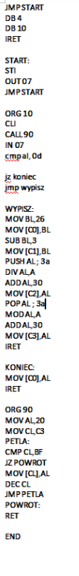

Wypis HTML-encje na wyświetlacz VDU

Restart programu

Oczekiwanie na nowy znak

Bl=26=&

Bl= - 3 = #

konwersja znaków al

Org 90

Odczyszczenie pamięci

ORG 10

Wyłącza zegar

Odczyt znaku w AL

tak

Koniec programu

Czy to byl enter?

nie